中國文化大學教育部高教深耕計畫計畫成果紀錄表

子計畫 | A4厚植專業知識，啟發創新能力，提升就業知能
具體作法 | A4-2-1強化社團學習型組織領導與經營
主題 | 社團經營師中國文化大學專班
內容  （活動內容簡述/執行成效） | 主辦單位：學生事務處課外活動組  活動日期：108年11月23至24日、30日及12月1日，共計4日。  活動地點：中國文化大學大恩館教室  參與人數：17人（工作人員2人、學員15人）  執行內容及成效：透過四天社團輔導專業理論之課程深化，並提供經營社團之技巧，輔導學員通過ESSOT(中華學生社團教育學會)社團經營師認證，以洞悉課外活動發展利基，進一步引發學生參與社團之興趣，了解社團經營管理技巧，建構社團輔導知識，深化學員社團輔導之專業知能，提升社團經營績效並建構團隊價值，落實社團傳承之理念，進一步培養個人未來職場競爭力。本次活動整體滿意度為91%。
活動照片  (檔案大小以不超過2M為限) | 活動照片電子檔名稱  (請用英數檔名) | 活動照片內容說明(每張20字內)
 | 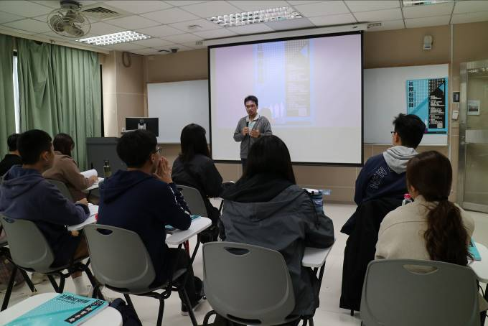 | 陳宗顯組長致詞
 | 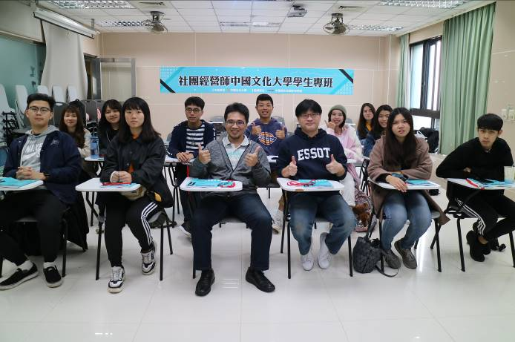 | 開幕式大合照

活動照片  (檔案大小以不超過2M為限) | 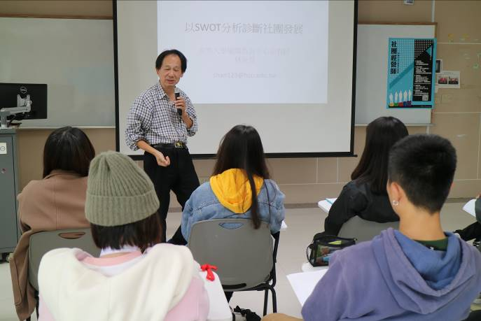 | 以SWOT分析及診斷社團發展
 | 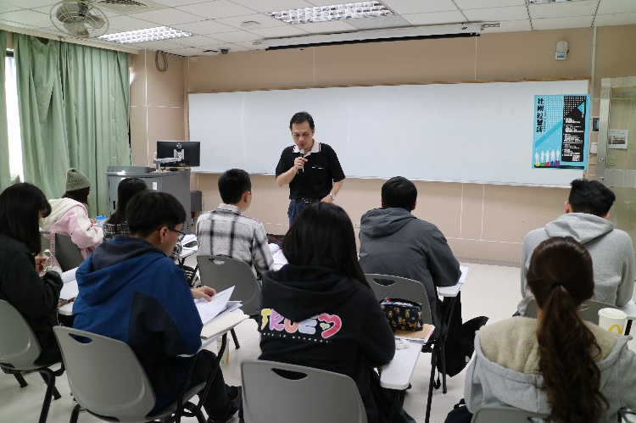 | 社團經營與法律實務
 | 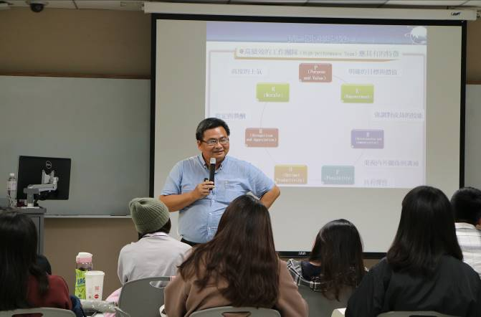 | 團隊建構與帶領技巧
 | 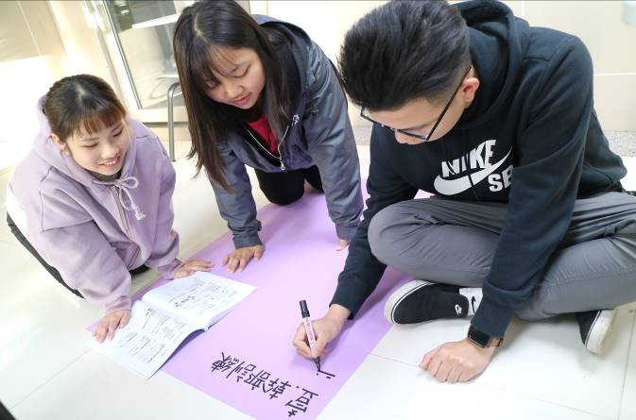 | 活動企劃討論與實作
活動照片  (檔案大小以不超過2M為限) | 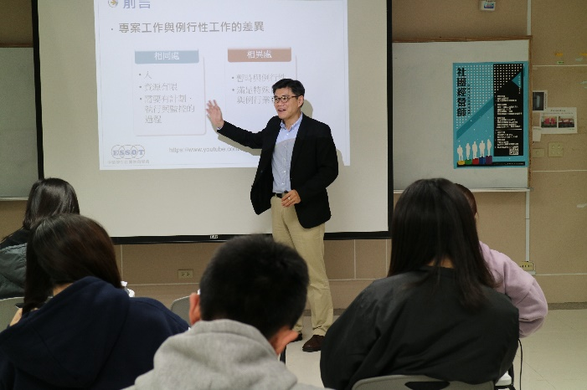 | 企劃專案管理課程
 | 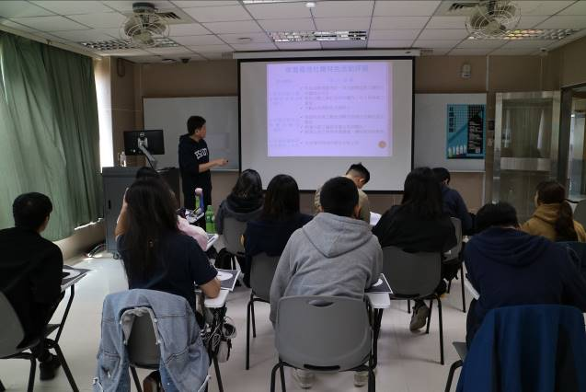 | 社團檔案評鑑課程
 | 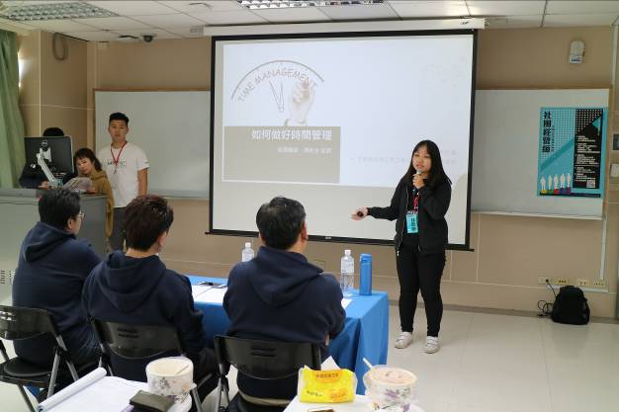 | 課程心得簡報剪影
 | 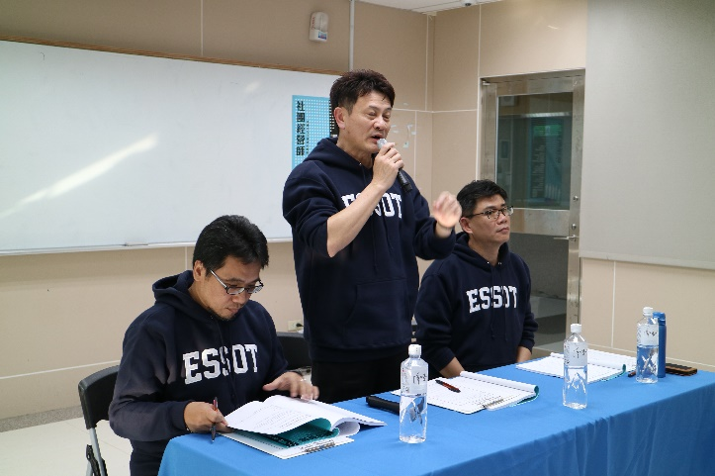 | 簡報講評

